|  |
| --- |
|  |
| **操作チュートリアル　生徒編** |
|  |

|  |
| --- |
| 第1版  2018/07/10 |

**目次**

1. 概要 1

2. レポートオプションの使い方 1

2.1. 課題のダウンロード 2

2.1.1. レポート課題一覧画面からアクセスしてダウンロード 2

2.1.2. 先生ユーザーから送信されたメール内の課題配布用アドレスからアクセスしてダウンロード 3

2.2. レポートのアップロード 4

2.2.1. レポート課題一覧画面からアクセスしてアップロード 4

2.2.2. 先生ユーザーから送信されたメール内のレポート提出用アドレスからアクセスしてダウンロード 6

2.2.3. 提出したレポートの削除 7

# 概要

本チュートリアルは、Proself レポートオプションを使用した生徒ユーザーでの課題ダウンロード、レポートアップロードを行うための手順を記載しています。

# レポートオプションの使い方

レポートオプションをインストールし、管理者によってレポートオプションが使用可能になりますと、ファイル一覧の左メニューにレポートオプションに関する項目が追加されます。

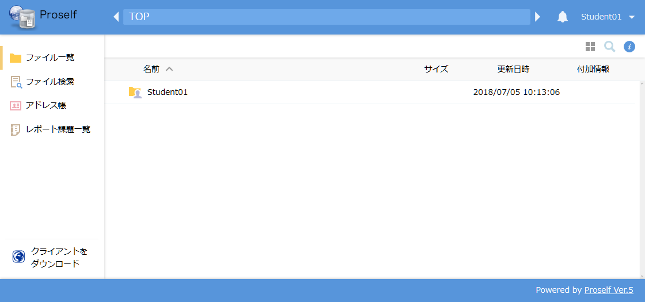

**ファイル一覧画面**

「レポート課題一覧」をクリックすることで、先生ユーザーが設定した課題配布設定や、レポート回収設定が表示されます。

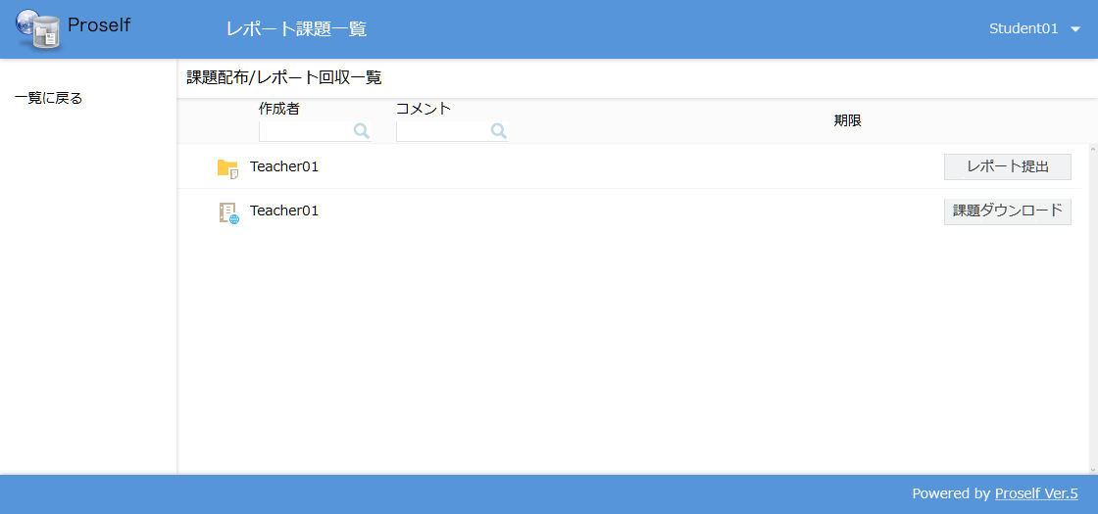

**レポート課題一覧画面**

## 課題のダウンロード

課題のダウンロードは、レポート課題一覧画面からアクセスしてダウンロードする方法と、先生ユーザーから送信されるメール本文内の課題配布用アドレスからアクセスしてダウンロードする方法の2通りがあります。

### レポート課題一覧画面からアクセスしてダウンロード

レポート課題一覧画面にて、「課題ダウンロード」をクリックします。



**レポート課題一覧画面**

課題ダウンロード画面が表示されるので、ファイル名をクリックしてファイルをダウンロードします。

ダウンロードするファイルが複数ある場合は、「一括ダウンロード」をクリックすることで、まとめてダウンロードすることができます。

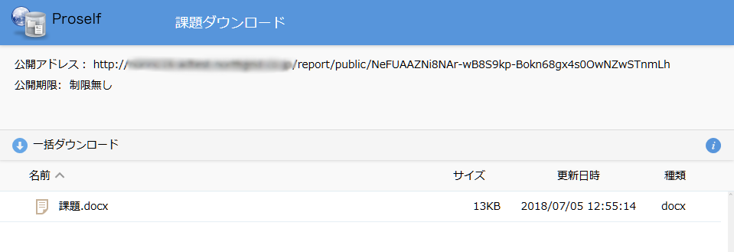

**課題配布ダウンロード画面**

### 先生ユーザーから送信されたメール内の課題配布用アドレスからアクセスしてダウンロード

先生ユーザーより送信されたメールの本文内に記載されている課題配布用アドレスにアクセスします。

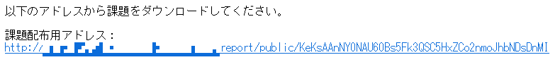

課題配布用アドレスにアクセスするとログイン画面が表示されますので、自身のユーザーIDとパスワードを入力し、「ログイン」をクリックします。

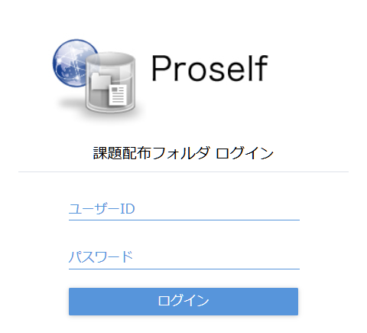

**課題配布フォルダログイン**

ログイン後、課題ダウンロード画面が表示されますので、「2.1.1.レポート課題一覧画面からアクセスしてダウンロード」と同じ手順で課題をダウンロードします。

## レポートのアップロード

レポートのアップロードは、レポート課題一覧画面からアクセスしてアップロードする方法と、先生ユーザーから送信されるメール本文内のレポート提出用アドレスからアクセスしてアップロードする方法の2通りがあります。

### レポート課題一覧画面からアクセスしてアップロード

レポート課題一覧画面にて、「レポート提出」をクリックします。



**レポート課題一覧**

レポート提出フォルダ画面が表示されますので、「アップロード」をクリックします。

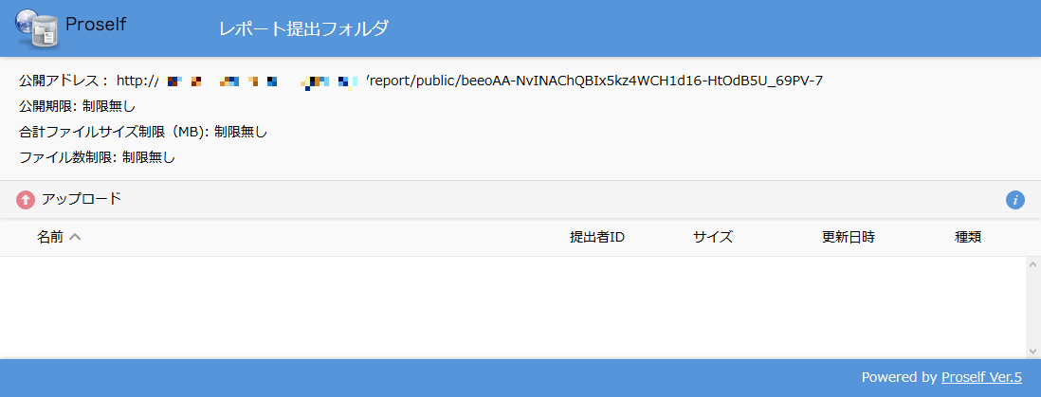

**レポート提出フォルダ**

アップロード画面に遷移後、提出するレポートをドラッグアンドドロップし、「アップロード」をクリックしてアップロードします。

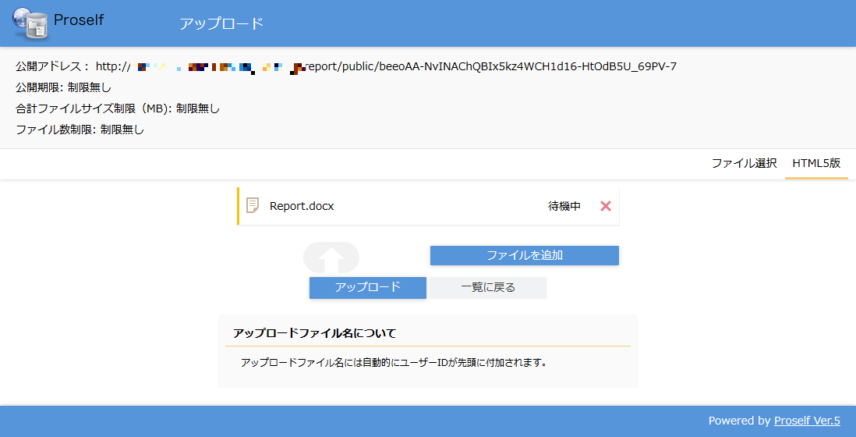

**アップロード画面**

ファイル名の先頭に自身のユーザーIDが自動的に付与されてアップロードされます。本手順では「Student01」ユーザーで操作を行っているため、ファイル名の先頭に「Student01_」が付与されています。

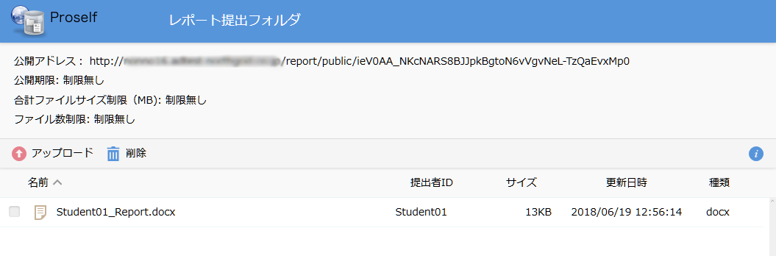

**レポート提出フォルダ(アップロード完了後)**

先生ユーザーによって上書きアップロードが許可されている場合は、アップロード画面に「同じファイル名の場合は上書きする」が表示されます。

既にアップロード済みのレポートを再提出したい場合は、「同じファイル名の場合は上書きする」にチェックを入れた上でアップロードを行います。

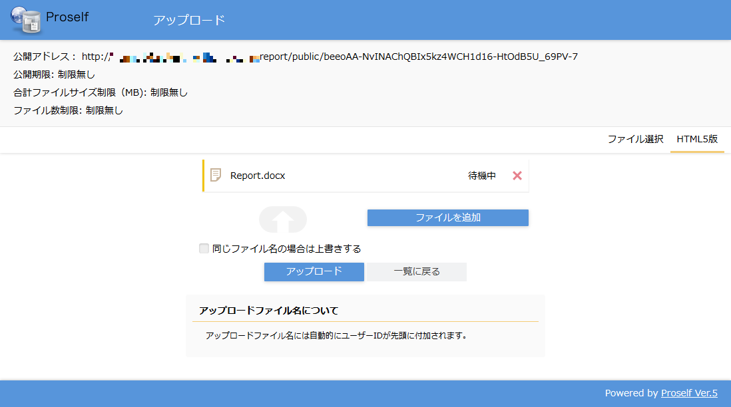

**アップロード画面**

### 先生ユーザーから送信されたメール内のレポート提出用アドレスからアクセスしてダウンロード

先生ユーザーより送信されたメールの本文内に記載されているレポート提出用アドレスにアクセスします。

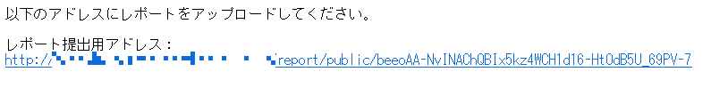

レポート提出用アドレスにアクセスするとログイン画面が表示されますので、自身のユーザーIDとパスワードを入力し、「ログイン」をクリックします。

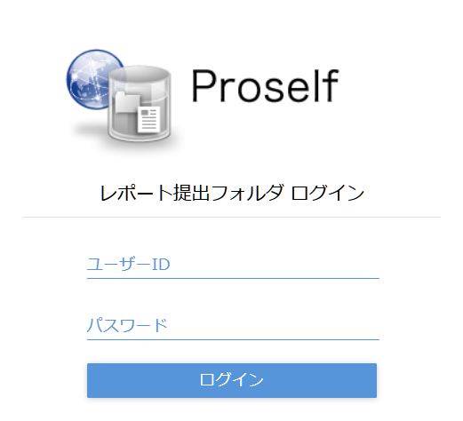

**レポート提出フォルダログイン**

ログイン後、レポート提出フォルダ画面が表示されますので、「2.2.1. レポート課題一覧画面からアクセスしてアップロード」と同じ手順でレポートをアップロードします。

### 提出したレポートの削除

先生ユーザーによって提出したレポートの削除が許可されている場合は、レポート提出フォルダからアップロード済みのレポートを削除することができます。

「2.2.1. レポート課題一覧画面からアクセスしてアップロード」または「2.2.2. 先生ユーザーから送信されたメール内のレポート提出用アドレスからアクセスしてダウンロード」に記載している手順でレポート提出フォルダにアクセスします。

レポート提出フォルダ内にある削除対象のファイルにチェックを入れ、「削除」をクリックします。

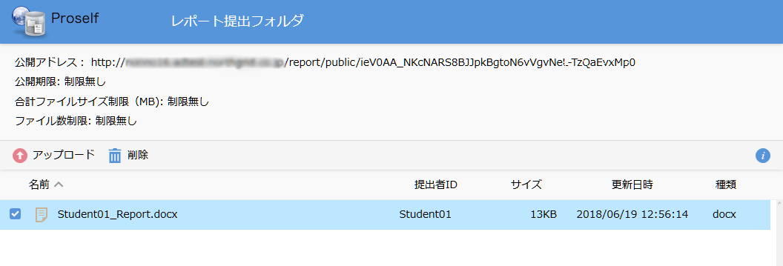

**レポート提出フォルダ**

レポート削除確認画面が表示されますので、削除するファイルを確認した上で「削除」をクリックすると、アップロードしたレポートが削除されます。

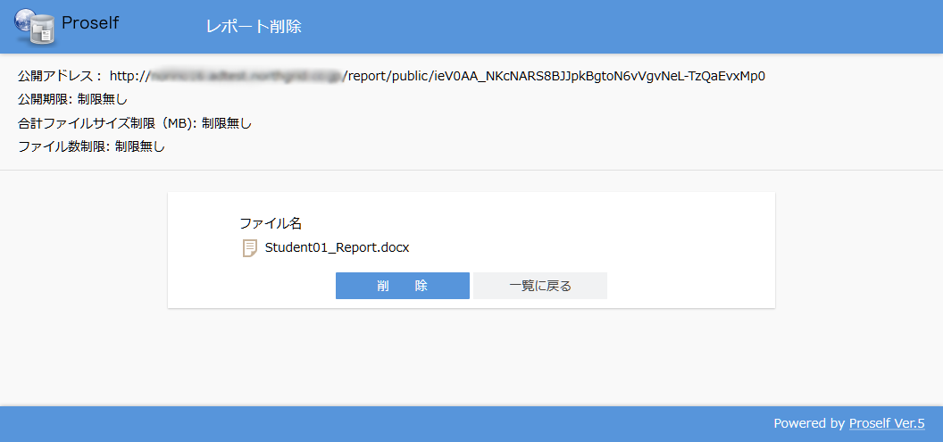

**レポート削除確認画面**